**LAPORAN PRAKTIKUM DASAR PEMROGRAMAN**

**JOBSHEET 4**

* Percobaan 1

1. Pseudocode

Algoritma: Lingkaran12

{dibaca jari-jari lingkaran dari piranti masukan. Hitunglah keliling dan luas lingkaran tersebut}

Deklarasi:

r : int

keliling, luas, phi = 3.14 : double

Deskripsi:

1. print “masukkan jari-jari lingkaran!”

2. read r

3. keliling = 2 * phi * r

4. luas = phi * r * r

5. print keliling

6. print luas

1. 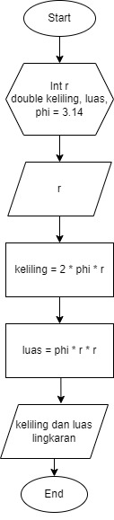Flowchart

* Percobaan 2

1. Pseudocode

Algoritma: Gaji_03

{dibaca jumlah hari masuk kerja dan jumlah hari tidak masuk kerja. Hitunglah total gaji tersebut}

Deklarasi:

jmlMasuk, JmlTdkMasuk, TotGaji, gaji=40000, potGaji=25000 : int

Deskripsi:

1. print “Masukkan Jumlah Hari Masuk Kerja Anda ”
2. read jmlMasuk
3. print “Masukkan Jumlah Hari Tidak Masuk Kerja Anda ”
4. read JmlTdkMasuk
5. print “Masukkan Gaji ”
6. read gaji
7. print “Masukkan Potongan Gaji ”
8. read potGaji
9. TotGaji=(jmlMasuk*gaji)-(JmlTdkMasuk*potGaji)
10. print TotGaji
11. Flowchart

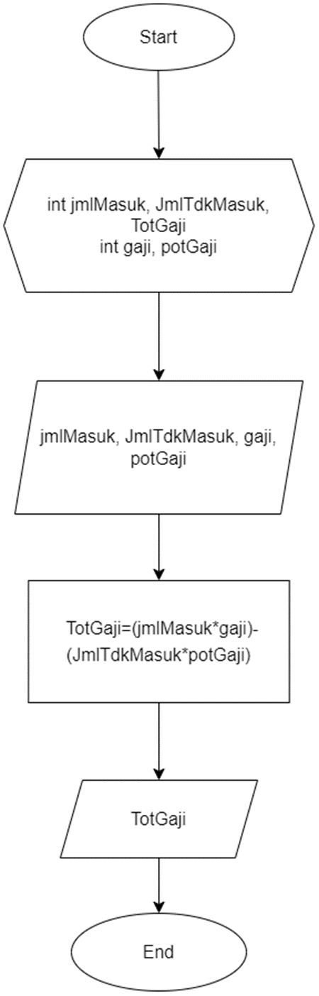

* Percobaan 3

1. Pseudocode

**Algoritma:** HargaBayar01

{read Harga, jumlah, jmlHalBuku, merkBuku, dis, total, bayar, jmlDis. Lakukan perhitungan total, jmlDis, bayar}

**Deklarasi:**

Harga, jumlah, jmlHalBuku : int

merkBuku : String dis, total, bayar, jmlDis : double

**Deskripsi:**

1. Write “Merk buku yang dibeli : ”
2. Read merkBuku
3. Write “Jumlah halaman buku yang dibeli : “
4. Read jmlHalBuku
5. Write “Masukkan harga barang yang dibeli : “
6. Read harga
7. Write “Masukkan jumlah barang yang dibeli : “
8. Read jumlah
9. Write “Masukkan diskon yang didapatkan : “
10. Read dis
11. Total = jumlah*harga
12. jmlDis = total*dis
13. bayar = total-jmlDis
14. Write total
15. Write jmlDis
16. Write bayar
17. Flowchart

